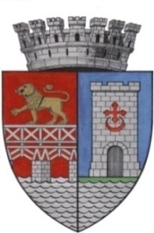 | UNITATEA ADMINISTRATIV TERITORIALĂ MUNICIPIUL DROBETA TURNU SEVERIN Strada Mareșal Averescu nr. 2 Drobeta Turnu Severin Tel: 0252.31.43.79 Fax: 0252.31.63.17 E-mail: primaria@primariadrobeta.ro | 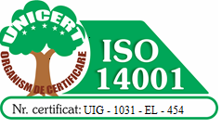  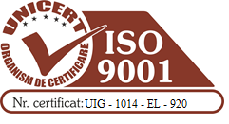

Referat de aprobare
privind aprobarea Regulamentului de organizare și funcționare a serviciului public referitor la parcările publice cu tarifare orară, parcările publice de reședință și parcările în sistem Park and Ride în municipiul Drobeta Turnu Severin

Având în vedere:
- necesitatea adoptării unui regulament prin care să fie reglementat cadrul juridic unitar privind organizarea, funcționarea, administrarea și exploatarea parcărilor publice, procedura de atribuire a locurilor de parcare, raporturile dintre administratorul parcărilor publice și utilizatorii acestora;
- dispozițiile O.G. nr. 71/2002 privind organizarea și funcționarea serviciilor publice de administrare a domeniului public de interes local;
- Normativele de proiectare al parcărilor C 79/80 și P 132/93;
- O.U.G. nr. 2/2001 privind regimul juridic al contravențiilor aprobată prin Legea nr. 180/2002;

propun ca în ședința Consiliului Local al Municipiului Drobeta Turnu Severin, să se supună spre dezbatere și adoptare proiectul privind aprobarea Regulamentului de organizare și funcționare a serviciului public referitor la parcările publice cu tarifare orară, parcările publice de reședință și parcările în sistem Park and Ride în municipiul Drobeta Turnu Severin.

INIȚIATOR,
VICEPRIMAR
DANIEL OLIMPIU CÎRJAN

